牙橋雜誌 甜蜜的負擔與回憶
牙橋雜誌第九、十任總編輯~黃大森醫師專訪
（記者吳佳憲／台北報導）

北醫牙醫學系第二十屆校友黃大森醫師，從公元2000年以後，即擔任牙橋雜誌總編輯，先後於鄭信忠醫師、黃茂栓醫師、洪銘謙醫師擔任發行人任內，編製出一本本印刷精美、內容豐富的牙橋雜誌。並在刊物虧損連連，幾乎成為燙手山芋的危急時刻，成功扮演救火隊角色，讓刊物在他任內皆能如期發行。「想使一個人瘋狂，就叫他去編雜誌，」黃大森醫師強調，這是鄭信忠醫師即將卸下牙橋發行人職務時，留給他的「忠告」，但直到真正擔任總編輯，為刊物的成敗負起完全的責任以後，才算咀嚼出這句話所蘊含的寂寞況味。

緣起 從就讀北醫談起
黃大森醫師說，他從以前就喜歡閱讀與寫作，卻從來沒想過有朝一日能擔任雜誌總編輯。第一次大規模、有系統地進行文學作品的研究，是在他進入台北醫學大學就讀以後的事情，「就讀大一時，國文老師葉詩芬教授，要同學們利用放假時間寫一篇作文，題目不拘，收假時交給她批閱。」黃醫師說，「我當時剛從聯考的桎梏解脫出來，整天心浮氣躁地，別說提筆寫作，連定下心來好好看完一本書都很難。放假回到嘉義老家以後，從櫃子裡找到一本塵封已久，由嘉義中學所發行的《嘉義青年》以後，便揀了一篇鄉土作家黃春明先生的文章，仿造裡面的內容，一段又一段地抄襲起來。」
「沒想到幾天以後，葉詩芬教授竟然在課堂上表示，同學裡有人抄襲《嘉義青年》裡的文章，甚至連作者的姓名、刊登的期數都一清二楚，讓心懷僥倖的我，感到非常汗顏。」黃大森醫師強調，「教授沒有當眾公佈我的名字，卻讓我更感羞愧，發奮充實自己的文學素養。並在教授的鼓勵下，大規模地閱讀黃春明、洪醒夫、林懷民等本土作家的作品，還根據文章內容逐字逐句的推敲、研究。大五時，受『同班同學』黃茂栓醫師（20屆校友）的邀請，協助他進行北醫人報的編輯，培養出極佳的默契，也為未來擔任牙橋雜誌總編輯埋下伏筆。」

三位發行人 三種不同的風格
公元二千年，黃茂栓醫師確定接任第十二屆北醫牙醫學系校友總會長，除了必須處理繁瑣的會務以外，還要一肩扛起發行牙橋雜誌的重責大任。黃茂栓醫師立刻想起過去協助他出版北醫人報，彼此合作極為愉快的黃大森醫師，並獲得黃大森醫師的首肯，毅然接下總編輯職務。
「我接下總編輯一職以後，先到第十三屆總會長鄭信忠（18屆校友）醫師那裡實習，」黃大森醫師表示，當時鄭信忠醫師任期還有三個多月，正準備發行任內後一期牙橋雜誌，特別邀請他實地參與編輯會議，以提早「適應」編輯人員的生活。「當我第一次走進鄭信忠醫師的辦公室時，竟當場楞住了！」黃大森醫師表示，辦公室裡只有一張桌子，以及連發行人在內的四位校友，場面如此冷清，讓他感到「很意外」。那時他才醒悟，這一本本設計精美、內容豐富的《牙橋雜誌》，其實竟是少數幾個人徹夜趕工到天明的「血汗結晶」。編寫牙橋雜誌，竟是如此吃力不討好的一件事。
儘管人力短缺，但黃大森醫師仍對鄭信忠醫師發行的「革新版牙橋雜誌」讚譽有加，他說，鄭信忠醫師是圖書出版金鼎獎得主，除了本身擁有過人的文采外，更嫻熟各項出版業務，有「牙醫界專業出版人」美譽，牙橋雜誌交到他手上以前，本來已有逐漸走下坡的趨勢，但鄭醫師硬是不服輸，在人手極度不足的狀況下，「校長兼撞鐘」，一手扛起編輯與發行的重責大任，成功出版「革新版」，從封皮的設計、文章的內容，到版面的編輯、色彩的配置，真正做到「一絲不苟」的地步，「鄭信忠醫師長期在教學醫院服務，在學術界擁有豐沛的人脈，稿源豐富，種類多元，每每回頭閱讀革新版牙橋雜誌，都會讓人覺得很舒服。」儘管到了後期，革新版牙橋雜誌終於迫於現實，從月刊轉變成雙月刊了。
黃大森醫師表示，黃茂栓醫師接任發行人以後，牙橋雜誌的報導面向，有轉向以報導開業醫師的心聲，以及各地校友分會近況的趨勢。黃大森醫師坦言，由於當時他對牙橋雜誌的編輯運作還不是很熟悉，大部份的編務工作，多仰賴時任編輯主委的方隆琦醫師。他真正能夠獨當一面，發展出自己的風格，是在洪銘謙醫師擔任發行人期間。

柔性訴求 走出自我風格
黃大森醫師解釋，牙橋雜誌創刊初期，正逢牙醫產官學界產生激烈變革的階段，牙橋適時扮演媒體公器角色，對各種議題做出建議與批評，引起很大的迴響，卻也引發很大爭議，甚至造成派系之間的對立與衝突。「為彌平傷痕，避免不必要的糾紛，到了鄭信忠醫師擔任發行人以後，批判性的文章已大幅減少，改以學術、休閒、生活為主流，在我擔任總編輯時，則延續其風格，務求呈現『多元』、『舒服』、『輕柔』的文章。」

黃大森醫師表示，現任全聯會《台灣牙醫界》總編輯龍霖醫師，曾在2004年寫給編輯一封信，為牙橋雜誌加油打氣，讓他感動得差點掉下男兒淚，內容大略是說，雖然牙橋批判的力道不再，內容也變得更薄，但卻變得更有氣質，更加賞心悅目。黃大森醫師強調，當時牙醫界的刊物已呈「百家爭鳴」的盛況，各公會、學會、校友會刊物分別發行所屬的刊物，再加上網際網路的興起，牙醫資訊的取得極為便利，卻也瓜分了廣告的市場，牙橋迫於財務壓力，不得不採取季刊型式發行，卻也造成編輯團隊很大的壓力。「龍霖醫師的那一封信，就像是一場及時雨般，振奮了編輯團隊的士氣，直到現在，我還是覺得很感動。」

數位時代 是機會也是挑戰
時序進入網路時代，各大媒體紛紛推出電子媒體，牙橋也推出電子刊物。對此，黃大森醫師抱持肯定的態度，「二十一世紀是求新、求快的時代，網路媒體除了環保節能以外，更可以二十四小時不斷更新、修改。而且我相信，年輕牙醫師對於電腦的依存度只會愈來愈高，而這是我們這一代所沒有的現象！」
不過黃大森醫師也認為，平面刊物有其必要性，除了攜帶方便，閱讀起來極具親和力外，更可以長期保留，做為永恆的紀念。「翻閱牙橋雜誌，除了可以喚醒過往的記憶外，其設計的風格、照片的特色，更反應當時代的精神，凡此種種，都是電子報無法展現的優勢！」黃大森醫師建議，網路與平面媒體各有擅場，可以並行，卻會形成相當的人力與財務負擔。危機也是轉機，如何傳承北醫牙醫學系校友們的精神「牙橋」，考驗製作單位的智慧。
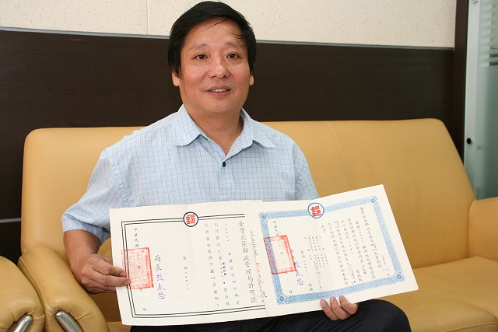  黃大森醫師展示牙橋雜誌的出版事業登記證書 | 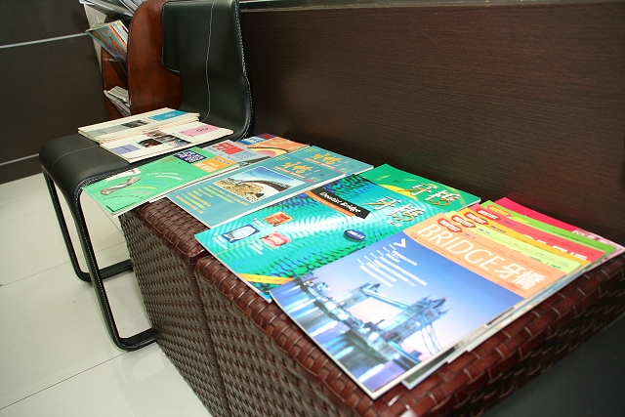  牙橋雜誌，是黃大森醫師最得意的收藏品

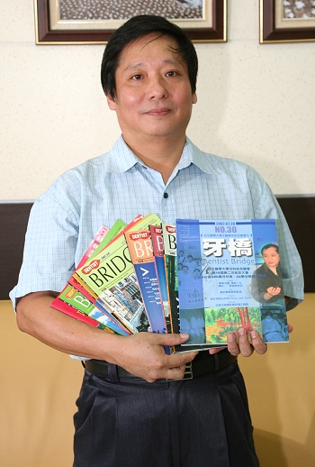  黃大森醫師向讀者分享展示他所主編的牙橋雜誌 | 黃大森醫師／學經簡歷  台北醫學大學牙醫學士（第20屆）  北醫牙醫學系校友總會常務理事  前台北縣牙醫師公會理事  前台北縣牙醫師公會的理事  前總額健保審查醫師  清池牙醫診所主治醫師  署立雙和醫院牙科部兼任主治醫師

